Аспаптық өнерді қолдау және дамыту, халықаралық тәжірибе алмасу, шығармашылық дарынды балаларды қолдау және олардың өзін-өзі дамытуға ынтасын арттыру мақсатында №2 Балалар музыка мектебі – ЮНЕСКО клубының оқушылары Өзбекстан Республикасына халықаралық «FEST FESTIVAL» байқауға қатысып қайтты ,байкау Ташкент қаласында өтті. Сапар жемісті болды! ГРАН-ПРИ жеке орындаушылар – Жамбылова Нұрай, Сақан Айару, Сұлтанбеков Аңсарға бұйырды! 1 орынды Жәулетбаева Күлкамила Әдешқызы жетекшілік ететін «Балдәурен» ансамблі иеленді! Мектеп оқушылары мен ұстаздары жеңімпаздарды салтанатты түрде марапаттады! Жеңімпаздарымызды құттықтаймыз, алдағы уақытта да табыстар мен жоғары жетістіктер тілейміз!
В целях поддержки и развития инструментального искусства, международного обмена опытом, поддержки творчески одаренных детей и повышения их мотивации к саморазвитию, учащиеся Детской музыкальной школы №2 - Клуб-ЮНЕСКО посетили Республику Узбекистан с участием в Международном конкурсе «FEST FESTIVAL», который состоялся в г.Ташкенте. Поездка была плотдотворной! ГРАН-ПРИ заняли солисты - Жамбылова Нұрай, Сақан Айару, Султанбеков Ансар! 1 место занял асамбль «Балдаурен», руководитель Жаулетбаева Кулкамила Адешқызы! Учащиеся и педагоги школы торжественно чествовали призеров! Поздравляем наших победителей, желаем дальнейших успехов и высоких достижений!
#РУМЦДО
#юнеско #unescoclubskz
#управлениеобразованиякараганда #edu_krg
#saryarkadaryny

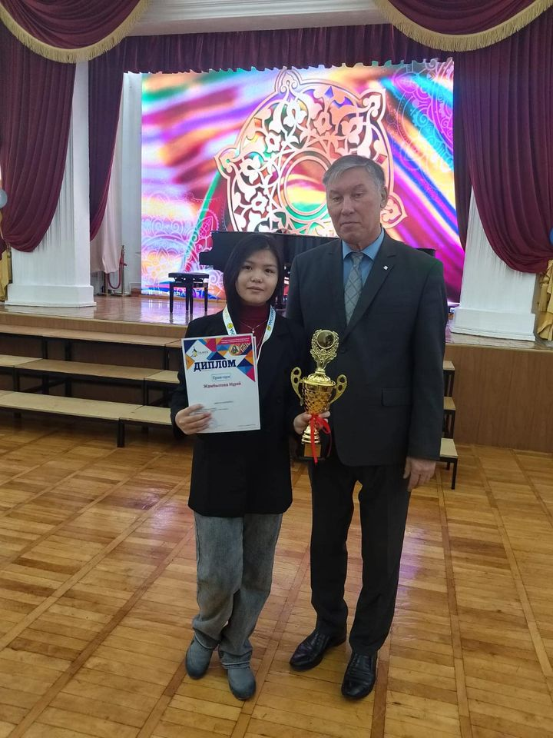

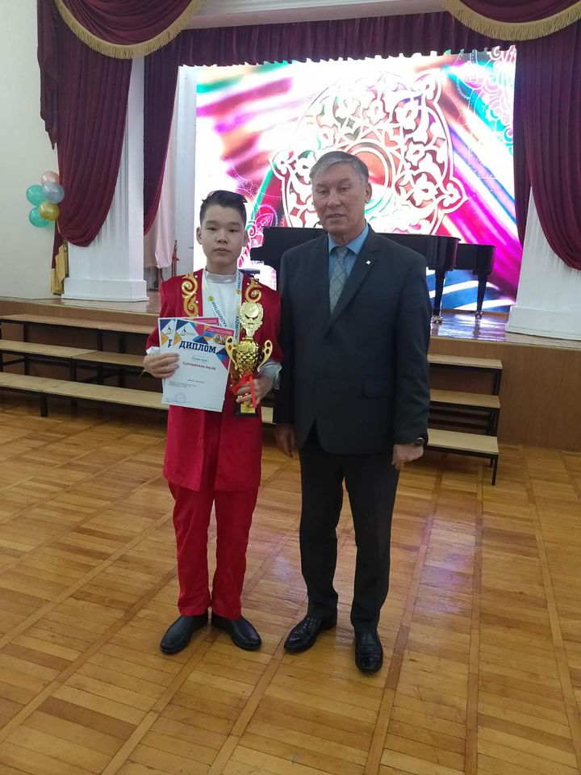

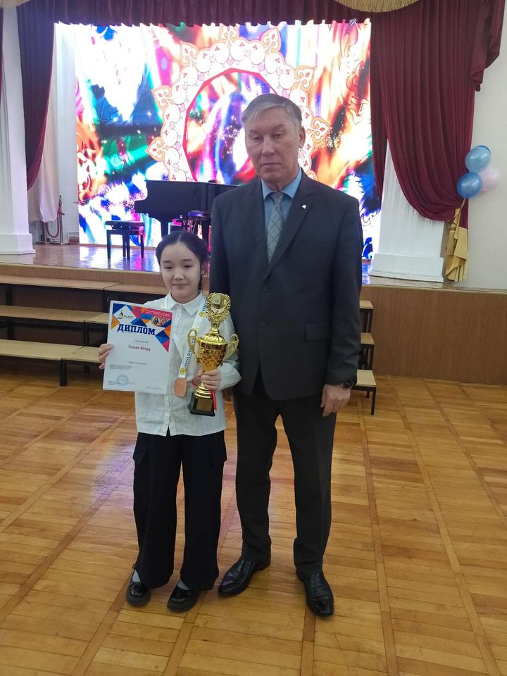

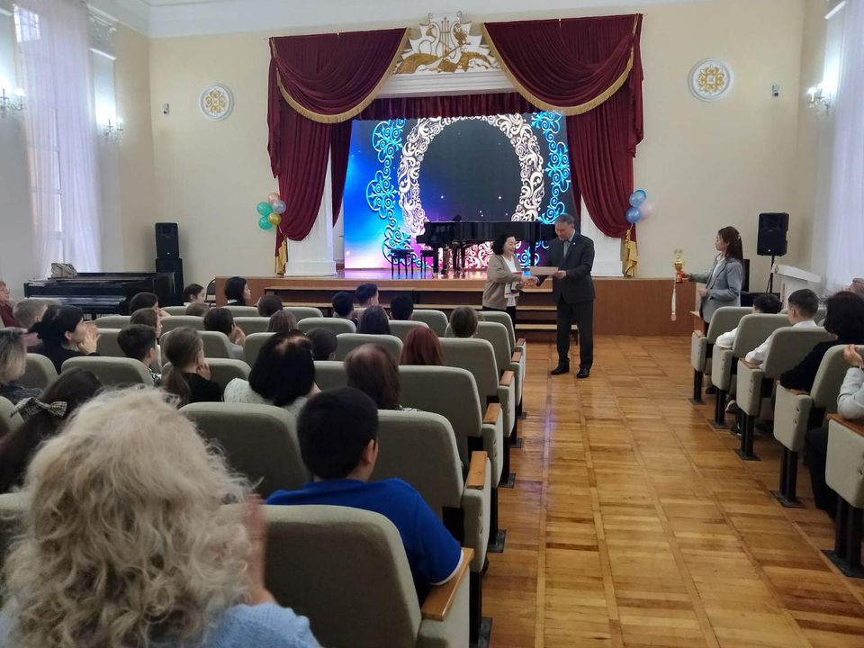

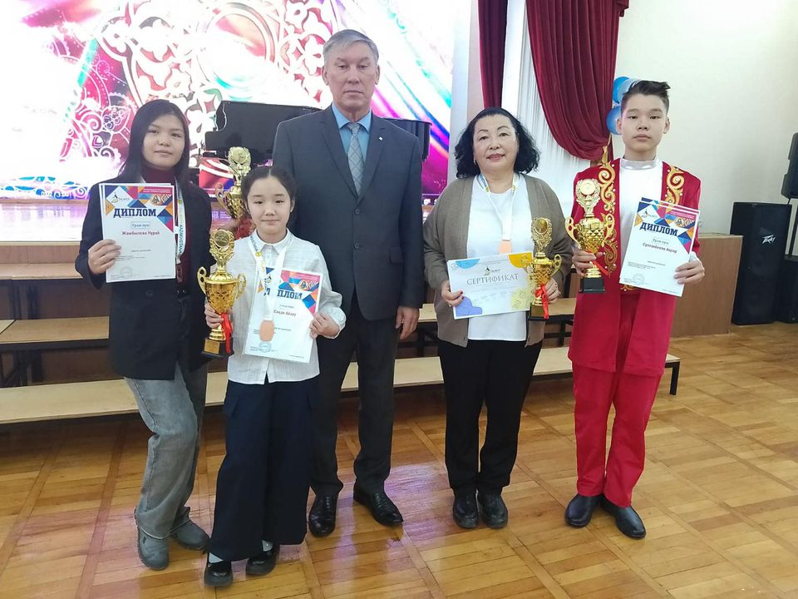
и ещё 4

